TIC´S | MINERÍA
PRÁCTICO N°2

Ariadna G. Pia J. Zoe P. | 2025
Colegio Del Prado | Andrea Gómez
“APLICACIÓN DE LA INFORMATICA EN LA MINERÍA”
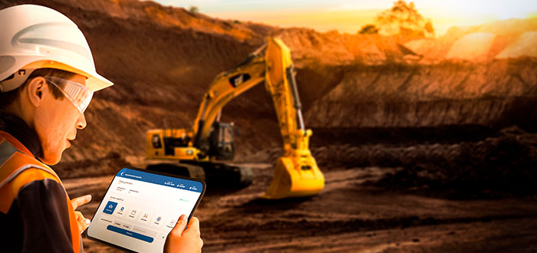

ACTIVIDADES
1- Investigar sobre alguna aplicación informática o tecnología
Utilizada en la MINERÍA (Ver la diapositiva Nº 18)
2- Elaborar un documento Word que contenga la siguiente
información referida a la tecnología o aplicación elegida en la
consigna anterior:
- Definición/Descripción
- Características
- Cómo se utiliza la herramienta (app o tecnología)
- Área en la que se utiliza (dentro de una Mina)
- Funciones
- Imágenes/videos (colocar el link del video)
MINEX - WENCO

MINEX:
- MINEX es una solución tecnológica integral que busca digitalizar y centralizar la información y los procesos clave en la industria minera. Su objetivo principal es mejorar la eficiencia, seguridad y sostenibilidad de las operaciones mineras.

- CARACTERISTICAS
- Plataforma modular: Permite adaptar la aplicación a las necesidades específicas de cada mina.
- Integración de datos: Recopila y analiza información de diversas fuentes (sensores, equipos, sistemas de gestión) en tiempo real.
- Visualización y análisis: Ofrece paneles de control y herramientas de análisis para facilitar la toma de decisiones.

- La aplicación se utiliza a través de dispositivos móviles o computadoras, con interfaces intuitivas que facilitan la interacción.
- Los usuarios pueden acceder a información en tiempo real sobre la producción, el estado de los equipos, la seguridad y otros aspectos relevantes.

- AREAS EN LAS QUE SE UTILIZA:

- Planificación y diseño de minas.
- Extracción y transporte de mineral.
- Procesamiento de mineral.
- Mantenimiento de equipos.
- Gestión de seguridad y salud ocupacional.
- Gestión ambiental.
- Logística y transporte.

Monitoreo y control de producción: Permite supervisar la producción en tiempo real, identificar cuellos de botella y optimizar el rendimiento.
Gestión de equipos: Facilita el seguimiento del estado de los equipos, la planificación del mantenimiento y la prevención de fallas.
Gestión de seguridad: Permite registrar y analizar incidentes, realizar inspecciones de seguridad y gestionar permisos de trabajo.
Gestión ambiental: Facilita el seguimiento de indicadores ambientales, la gestión de residuos y la planificación de medidas de mitigación.


WENCO:
- Wenco International Mining Systems es una empresa que ofrece soluciones de software y hardware para la gestión de flotas mineras.

- Gestión de flotas en tiempo real: Permite el seguimiento y la optimización de la maquinaria minera.
- Sistemas de navegación y posicionamiento: Proporciona datos precisos sobre la ubicación y el movimiento de los equipos.
- Optimización de la producción: Ayuda a maximizar la eficiencia en la carga, el transporte y la descarga de materiales.
- Monitoreo de la seguridad: Permite el seguimiento de las condiciones de seguridad y la prevención de accidentes.

Las soluciones de Wenco se implementan a través de software instalado en los equipos mineros y en los sistemas de gestión de la mina.
Los operadores y supervisores utilizan interfaces gráficas para monitorear y controlar las operaciones.
Los datos recopilados se analizan para generar informes y tomar decisiones sobre la optimización de la producción y la seguridad.
- AREAS EN DONDE SE UTILIZA

- Gestión de flotas de camiones y palas.
- Sistemas de navegación y posicionamiento para equipos mineros.
- Monitoreo y control de la producción.
- Gestión de la seguridad y prevención de colisiones.

- FUNCIONES:

- GESTIÓN DE FLOTAS:
- Seguimiento en tiempo real de la ubicación y el estado de los equipos.
- Optimización de las rutas de transporte y la asignación de tareas.
- Monitoreo del consumo de combustible y el mantenimiento de los equipos.

- SISTEMAS DE NAVEGACIÓN:
- Proporcionar orientación precisa a los operadores de equipos.
- Evitar colisiones y mejorar la seguridad en la mina.
- Facilitar la operación en condiciones de baja visibilidad.
- Optimización de la producción:
- Maximizar la eficiencia en la carga y descarga de materiales.
